Bezoek aan
www.bloggen.be/vov
Bank van de arbeid
Volderstraat, 1, 9000 Gent
op dinsdag, 27 oktober 2015

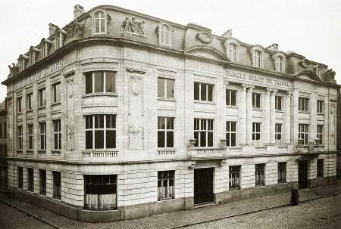
De Bank van de Arbeid werd opgetrokken in 1920 in neoclassicistische stijl naar een ontwerp van architect Oscar Van de Voorde en met een art Deco interieur.

De bas-reliëfs en beeldengroepen op de sokkel boven de kroonlijst werden ontworpen door beeldhouwer Geo Verbanck en wijzen op de link met de arbeidersbeweging.

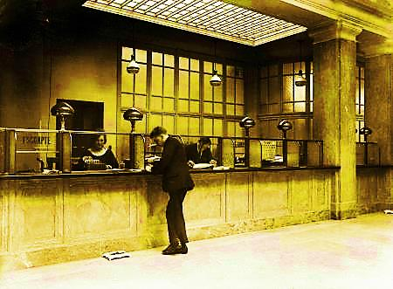
In 1934 ging de bank failliet als gevolg van de Grote Depressie en de bankencrisis.

Sinds deze zomer is het gebouw opnieuw toegankelijk na restauratie met respect voor de oorspronkelijke architectuur.

Samen met onze gids wandelen we door het gebouw en zijn geschiedenis en bekijken enkele architecturale ingrepen. Ook de werking en de realisaties van het Gentse stadsontwikkelingsbedrijf komen aan bod.

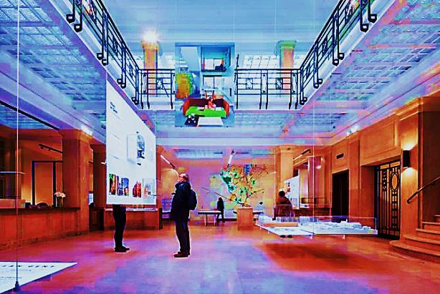

Hal Bank van de Arbeid
14.00 u.

€ 8,50

Verzamelen

Aanvang

Bijdrage

Inschrijvingsstrookje : Bezoek “BANK van de ARBEID” op dinsdag 27 oktober 2015

Naam :……………………………………………………………………………………………………………..

Tel. of gsm nr.: ………………………………………………………………………………………………

schrijft in en betaalt…………………………………………………………………………………………..€ 8,50

